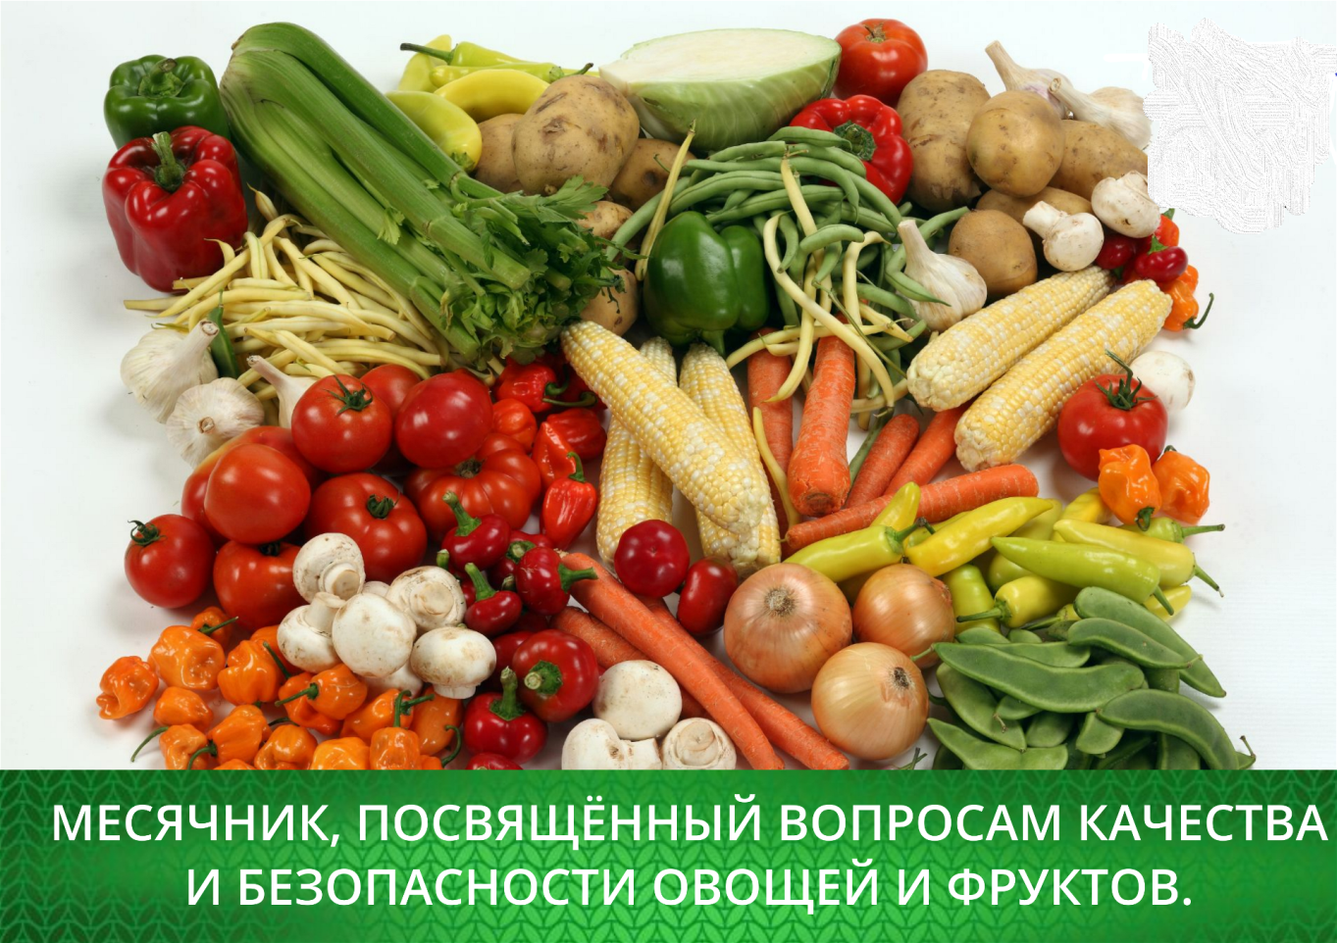

О проведении месячника качества и безопасности овощей и фруктов
С 01 июня по 30 июня 2026 года на территории Усть-Кутского муниципального образования проводится месячник качества и безопасности овощей и фруктов.
Цель мероприятия - обеспечение безопасности услуг, оказываемых в розничной торговле, предотвращение заболеваний (отравлений) людей, связанных с употреблением некачественной плодоовощной продукции в летний период.
В период проведения месячника для жителей п. Звёздный будет работать «горячая линия» по вопросу качества и безопасности ранних овощей и фруктов. По телефонам 8 (39565) 72-2-31, в рабочие дни с 9-00 до 13-00 и с 14-00 до 17-00 часов (местного времени) специалисты администрации будут принимать звонки от населения.
Представить информацию на «горячую линию» о несанкционированной торговле и фактах продажи некачественных овощей и фруктов может каждый житель посёлка.
При передаче информации необходимо назвать фамилию, имя, отчество и адрес места жительства обратившегося, наименование и адрес объекта торговли.

